Zápis z 33. stretnutia RC Nitra v rotariánskom roku 2021/2022 dňa 16. mája 2022
Stretnutie sa konalo v penzióne ARTIN

Prítomní: M. Poništ, I. Košalko, Ľ. Holejšovský, R. Plevka, A. Tóth, L. Hetényi, , J. Stoklasa,
Hosť: MUDr. Andrej Vondrák
Ospravedlnení: M. Svoreň, Kamil Lacko-Bartoš, V. Miklík, P. Szabo, M. Waldner, P. Galo, D. Hetényi, G. Tuhý, A. Havranová, L. Tatar, K. Pieta, D. Peskovičová, J. Dóczy, L . Gáll, E. Oláh,

Dnešné klubové stretnutie otvoril a viedol prezident klubu M. Poništ. Prišiel nás navštíviť bývalý študent a člen Rotaract-u MUDr. Andrej Vondrák – primár nitrianskeho Izotop centra. Bol jedným z prvých študentov, ktorých náš klub posielal von a aj po ukončení štúdia naďalej spolupracoval s klubom.
Na začiatku sme sa voľne bavili o prednáškach z Martina zo VŠ, kde v prednášal pred tým ako prišiel k nám. Na škole je veľa zahraničných študentov, mnoho Nórov + stručné porovnanie školských systémov v Nórsku a tu.
Andrej začal svoje rozprávanie spomienkami, jeho otec bol jedným so zakladajúcich členov a s Rotary je v kontakte v podstate od jeho počiatku. Spomína si na svoj stres na úvodnom pohovore outboundov, kde v podstate nevedel presne čo od študijného pobytu očakávať. Veľká zodpovednosť na neho bola kladená pri jeho ceste za štúdiom, hlavne na dobrú prezentáciu Slovenska vo svete, keďže výmeny boli ešte „v plienkach“.
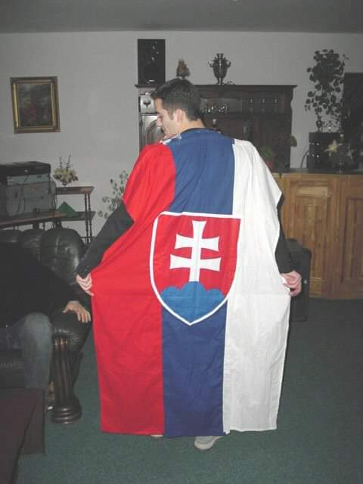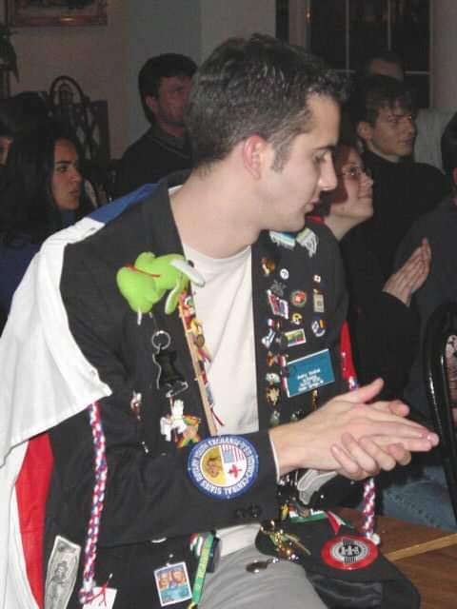
Do USA odcestoval v 1998-1999 a umiestnený bol v Michigane v Dištrikte 6290. Prvé skúsenosti s lietaním a zaujímavé situácie z letiska a prestupov, hlavne na veľkom letisku v Chicagu. Miesto kde bol umiestnený, bolo považované za jedno z naj pre výmenných študentov, špičková súdržnosť, veľmi kvalitné a silné vzťahy. Celkovo bol v 3 rodinách, z každej mal veľmi dobré dojmy a zážitky.
Robo sa pýta na negatívne skúsenosti, tie však aj vďaka „spomienkovému optimizmu“ akoby neexistovali. Mal možnosť porovnania aj s inými rovesníkmi, ktorí boli na komerčnej výmene. V miestnom klube sa pravidelne zúčastňoval klubových stretnutí, kde spomínal ako sa mu aktívne venovali jednotliví členovia. Spomína aj sporadické udržiavanie kontaktov z výmeny. Pravidlá 4D – NO dating, drinking, drugs and driving. Niektoré z nich porušil, ale „s odobrením“ councelorov, spomína tiež aj 3 výmenné študentky, ktoré poslali domov.
Andrej je aktuálne ženatý, má 3 deti (10, 7 a 4 ročný synovia). Žije a pracuje v Nitre v Izotop centre ako primár. Už jeho otec celý život venoval budovaniu oddelenia nukleárnej medicíny. V 2004 bol oddelenie odštátnené a v 2006 sa Andrej rozhodol, že pôjde pracovať po skončení štúdia medicíny k otcovi. V 2013 spravil atestáciu, neskôr kvôli tomu, že nebola akreditácia na odbor nukleárnej medicíny. Spomína nákup špičkovej technológie – tomografu, 120 mil. korún, ktorý vlastnili ako jediná súkromná inštitúcia v SR. Neskôr sa stal po otcovi primárom. Snažia sa stále napredovať a inovovať. Medzi prvými robili vyšetrenia rakoviny mužskej prostaty, dodnes sú v tom špička - aj medzi okolitými krajinami s veľmi dobrými výsledkami liečby aj v neskorších štádiách rakoviny.

V ďalšej časti stretnutia sme sa venovali klubovým záležitostiam.
Golfový turnaj v Red Oak – Tónko, Paľo a Ivan sa zúčastnili, usporiadateľom bol RC Bratislava International - malý klub, ale agilný. podujatie hodnotili veľmi dobre, celkovo sa zúšastnilo asi 50 ľudí. Paľo a Ivan sa umiestnili približne v strede hodnotených účastníkov. Výťažok z podujatia bude venovaný na detský tábor pre deti s rôznymi ochoreniami. Veľmi pekne ďakujeme za dôstojnú reprezentáciu klubu.
Ľuboš Holejšovský pripomína, že 11. septembra, v nedeľu, 2022 sa bude konať každoročný golfový turnaj. V nasledujúcich dňoch cestuje do Valencie, v Španielsku na Odovzdávanie cien za dizajny fasád. V uplynulých rokoch boli 2x víťazi Slovenských kôl, dostali pozvanie na galavečer, kde sa budú odovzdávať globálne ocenenia.
Tónko Tóth - zaujímavý kontakt na p. Záhumenského, ktorý je konštruktérom slovenského Vírnika. Dohodol nám prednášku na 30.5.2022.
Robo Plevka – mamina bývalého výmenného študenta Ryotu, nás informovala, že nás bude kontaktovať zástupca RC Tokio z Japonska ohľadom poskytnutia pomoci Ukrajine.

Informácie:
- 1. júna 2022 – od 9,30 h pozvánka na deň otvorených dverí na Červeňovej škole.
- 28. mája 2022 v sobotu doobeda sa bude konať brigáda/revitalizácia objektov poznávacieho chodníka na Spojenej škole na Červeňovej ulici. Tí, ktorí môžete pomôcť si prosím vyhraďte čas.
- 30. máj 2022 – prezentácia konštruktéra vírnika p. Záhumenského – pozvaní členovia RC Nitra Harmony.
- 24. júna 2022 sa bude konať oslava 30. výročia založenia klubu RC Banská Bystrica – pozvánku ste dostali mailom, prípadní záujemci nech sa zahlásia.
- 1. júla 2022 - oficiálne ukončenie nášho rotariánskeho roka a odovzdávanie funkcií RC Nitra v Buganke o 18.00. Vyplňte prosím dotazník priložený v e-maili aby sme vedeli nahlásiť počet účastníkov.

Michal Poništ, prezident Rotary club Nitra 2021/2022
